GUÍA DE ESTILO

## ESTRUCTURA

El estilo principal que tendrá la página de Portal Docente será principalmente de esta manera:

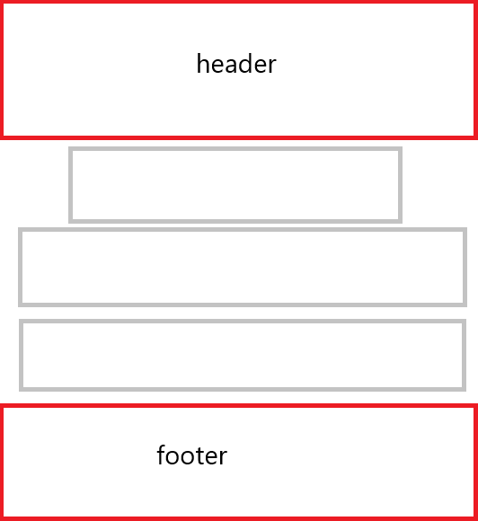

Toda las páginas mantendrán este tipo de estructura, un header en el que se pondrá el logo, el footer y el contenido se repartirá en el centro de la página con una estructura diferente según las necesidades de las utilidades.

# COLORES

Se ha optado por colores llamativos aunque no estridentes. Como una manera de no utilizar colores típicos en páginas web como el azul y que los colores corporativos sean más fáciles de asociar a nuestra página, se ha elegido una mezcla de rojo y naranja apagado.



Esta será la combinación de colores que serán los que presominen en la página, en el caso de querer destacar otras zonas o añadir más colorido a alguna parte de la página, se utilizarán una combinación distinta de colores para contrarrestar a los principales.



# TIPOGRAFÍA

Dado que se pretende que la página mantenga un aspecto juvenil y que las líneas serán redondeadas, se quieren tipos de letras que mantengan este perfil que queremos conseguir. Se utilizarán tipos de letra de googleFonts como: Roboto, Baloo…

## MENÚS

Los menús serán sencillos para no recargar la página, dado que queremos que la página se muestre limpia y ordenada. En el tamaño de pantalla para dispositivos móviles contará con un icono para abrir el menú tipo acordeón en el centro de la página, mientras que en tamaños más grandes de la pantalla el menú serán únicamente los títulos de las páginas que cambiarán de color al pasar por encima de ellos.

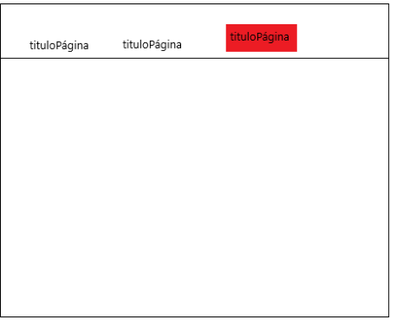

# IMÁGENES Y LOGOTIPOS

El logo que tendrá la página de portal docente será el siguiente:

Se ha decantado por esta logo personalizado, con el color principal de la página y el título de la misma.

Se utilizarán imágenes con líneas redondas y que utilicen colores iguales o parecidos a los colores principales de la página, un ejemplo sería el siguiente:



